Zwei neue Key Account Manager für die Industrie-Sparte von tremco illbruck

Köln, Februar 2018 – Seit kurzem verstärken Patrick Radermacher und Denis Latta das Sales-Team der Business Unit Industrial Solutions. Die Industrie-Sparte von tremco illbruck steht für maßgeschneiderte Lösungen – zum Kleben, Dichten und Isolieren – spezialisiert auf die komplexen Herausforderungen der Industrie. Das Team aus Sales Direktoren und Key Account Managern sowie über 50 Experten der Forschung und Entwicklung – in unseren vier vernetzen Technologiezentren – arbeiten gemeinsam an der Optimierung der aufwändigeren Produktionsprozesse internationaler Kunden.
Patrick Radermacher übernimmt ab sofort den Bereich Verkauf und Beratung von Spezial-Produkten für die wichtigen Kundensegmente Hausgeräte und Elektronik sowie Sanitär-Heizung-Klima-Systeme. Während seiner Tätigkeit als Sales Manager bei Good Tech Industrieleistungen und Systemtechnik GmbH verantwortete er den Customer Service und übernahm strategische und operative Funktionen im Vertrieb. Patrick Radermacher berichtet an Andres Klapper, Sales Director General Industry.
Denis Latta erweitert das Team von Sales Director Aleš Hnizdil, Transportation & Panels. Latta kümmert sich in seiner Position als Account Manager um die Produktgruppe Multifunktionsbänder auf dem europäischen Markt sowie die individuelle Beratung der bestehenden Kunden. Der erfahrene Vertriebsexperte wechselt von Hoesch Bausysteme GmbH zu tremco illbruck. Bei dem Anbieter von Stahlleichtbauelementen war er zuletzt als Area Sales Manager tätig und verantwortlich für die strategische Ausrichtung sowie das kundenspezifische Issue Management. „Wir freuen uns sehr über die Verstärkung unseres Teams, was hervorragend zu unserem geplanten Wachstumskurs passt“, so Andres Klapper, Sales Director General Industry.

Spezialist für komplexe Herausforderungen der Industrie, ein dynamisches Expertenteam und weitsichtiger Lösungspartner – das ist die Business Unit Industrial Solutions von tremco illbruck. Wir entwickeln und realisieren maßgeschneiderte, zukunftsorientierte Lösungen zum Kleben, Dichten und Isolieren. Ziel ist es, die aufwändigen Produktionsprozesse internationaler Kunden zu optimieren. Dabei schöpfen wir aus der gesamten Bandbreite branchenspezifischer Möglichkeiten – und aus einem reichhaltigen Produktportfolio in bewährter tremco illbruck-Qualität. Kunden profitieren dadurch von schnellen Reaktionszeiten, kurzen Entwicklungs- und Lieferzeiten, hoher Wirtschaftlichkeit und Effizienz.
Weitere Informationen für die Presse:
tremco illbruck Group GmbH
Viola Weiß
Von-der-Wettern-Straße 27, 51149 Köln,
Tel. 0 22 03 / 5 75 50-295
www.tremco-illbruck.com

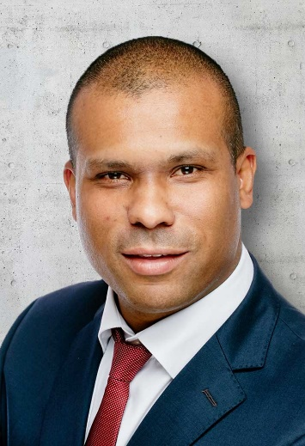
v.l.n.r.: Patrick Radermacher, Denis Latta
Foto: tremco illbruck, Köln; www.tremco-illbruck.de

